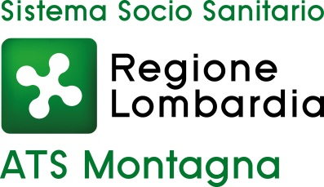 | Nucleo di Valutazione della Performance

Documento di attestazione

- Il Nucleo di Valutazione della Performance dell’ex Azienda Sanitaria Locale della Provincia di Sondrio confermato per l’Agenzia di Tutela della Salute (ATS) della Montagna, ai sensi dell’art. 14, c. 4, lett. g), del d.lgs. n. 150/2009 e delle delibere A.N.AC. nn. 50/2013 e 43/2016, ha effettuato la verifica sulla pubblicazione, sulla completezza, sull’aggiornamento e sull’apertura del formato di ciascun documento, dato ed informazione elencati nell’Allegato 1 – Griglia di rilevazione al 31 gennaio 2016 della delibera n. 43/2016.
- Il Nucleo di Valutazione della Performance ha svolto gli accertamenti, tenendo anche conto dei risultati e degli elementi emersi dall’attività di controllo sull’assolvimento degli obblighi di pubblicazione svolta dal Responsabile della trasparenza ai sensi dell’art. 43, c. 1, del d.lgs. n. 33/2013.
Sulla base di quanto sopra, il Nucleo di Valutazione della Performance, ai sensi dell’art. 14, c. 4, lett. g), del d.lgs. n. 150/2009

ATTESTA

la veridicità* e l’attendibilità, alla data dell’attestazione, di quanto riportato nell’Allegato 1 rispetto a quanto pubblicato sul sito dell’ex Azienda Sanitaria Locale della Provincia di Sondrio ora Agenzia di Tutela della Salute (ATS) della Montagna.

Data, 29 gennaio 2016
Firma del Presidente
f.to dott.ssa Valentina Berni

(Copia conforme all’originale)

* Il concetto di veridicità è inteso qui come conformità tra quanto rilevato dall’OIV/altra struttura con funzioni analoghe nell’Allegato 1 e quanto pubblicato sul sito istituzionale al momento dell’attestazione.

